Fiche d’information et formulaire de consentement des participants – (modèle en deux parties)

En bref
Cette fiche d’information et ce formulaire de consentement font partie d’une trousse à outils conçue pour aider les professionnels d’ONG(I) à appliquer l’éthique de la recherche aux activités recueillant des données factuelles, comme la recherche et l’évaluation. La trousse comprend également les outils suivants :
- L’éthique de la recherche s’applique-t-elle à votre projet ? (liste de contrôle)
- Évaluation des risques éthiques (modèle)
- Plan de gestion des données (modèle)

La figure 1 (ci-dessous) montre comment les outils se rapportent aux différentes phases du cycle d’un projet de recherche ou d’évaluation.
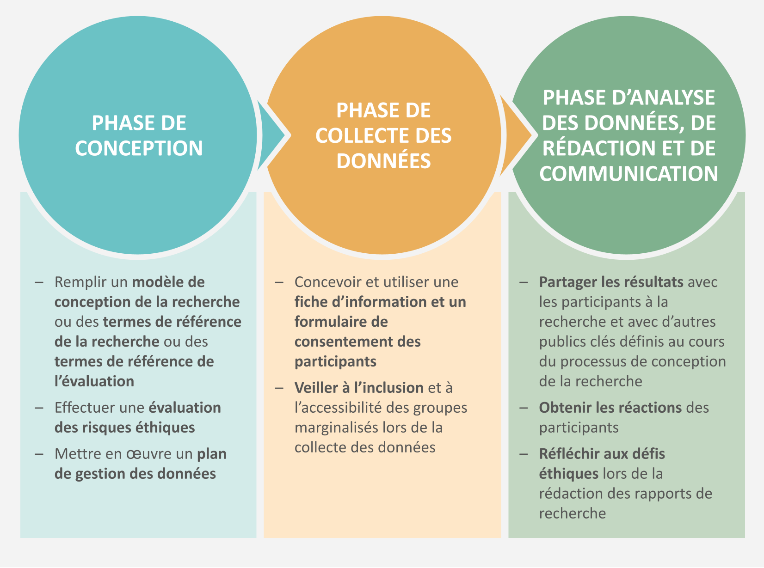

Vous trouverez ici le reste de la trousse à outils (en français). En suivant ce lien, vous pourrez télécharger un guide (en anglais) sur les principes qui sous-tendent les outils. L’éthique en recherche ne concerne pas seulement les outils que nous utilisons : elle a également trait à l’intégrité morale avec laquelle nous menons la recherche ou les évaluations, et la mesure dans laquelle nous minimisons le risque de préjudice associé à ces activités, tout en maximisant leurs avantages.

Consentement éclairé
Le « consentement éclairé » est essentiel à la recherche/l’évaluation éthique. Comme l’explique la section 2.3 du guide, il est essentiel de comprendre que le processus qui permet d’obtenir le consentement éclairé comporte trois étapes. Il est important de planifier ces trois étapes :
- Fournir aux participants potentiels à la recherche des informations sur leur participation à l’étude, leurs droits en tant que participants et les responsabilités du chercheur à leur égard. La partie A de ce modèle (la fiche d’information des participants) peut être utilisée à cet effet.
- Avoir une discussion avec les participants potentiels à la recherche, afin de vérifier qu’ils ont bien compris les informations et clarifier tout malentendu.
- Les participants à la recherche donnent leur consentement écrit ou verbal, ou refusent de le donner. La partie B de ce modèle (le formulaire de consentement) peut être utilisée à cet effet.

Mode d’emploi
Adaptez la fiche d’information des participants selon vos besoins en prenant chaque section et en remplaçant les messages-guides en vert par des informations spécifiques à votre recherche ou à votre évaluation. Il est important d’obtenir la quantité d’informations voulue et celle-ci variera forcément d’un projet à l’autre. Il est important d’avoir suffisamment d’informations pour que les participants soient bien informés au sujet du but et de la nature de l’étude ou de l’évaluation, mais pas au point d’être submergés. Veillez à utiliser un langage accessible et clair, en évitant le jargon ou un trop grand nombre de termes techniques. Avant de l’utiliser avec les participants à la recherche, il pourra être utile de « tester » la fiche en la lisant à des collègues pour en vérifier le sens général et la clarté.
Vous pouvez informer les participants en leur lisant la fiche à haute voix, puis obtenir leur accord oral (consentement verbal). Selon leur niveau d’alphabétisation, vous pourriez également les inviter à lire la fiche et à poser des questions ; ils pourraient alors être invités à la signer eux-mêmes (consentement écrit). En fonction de la langue préférée des participants, vous devrez peut-être envisager une traduction. Même si vous demandez un consentement verbal et que vous prévoyez de demander à un interprète de lire la fiche, il serait préférable de la faire traduire à l’avance. Ainsi, vous serez certain/e que l’interprète transmet bien les informations comme vous le souhaitez.
Ce document est un modèle type ; veuillez ne pas y apporter de modification. Faites-en une copie pour votre propre usage.

PARTIE A : Fiche d’information des participants
Les rubriques de cette partie du modèle correspondent à ce que l’on trouve généralement dans une fiche d’information des participants. Sous chaque rubrique, vous trouverez en vert des exemples d’informations que vous pourriez inclure. Veuillez remplacer le texte en vert par des informations spécifiques à votre projet.

Présentations

Ajoutez votre propre texte ici. Il pourrait couvrir les points suivants :

Qui sont les chercheurs, qui ils représentent (organisations ou bailleurs de fonds) et comment les contacter.

Invitation et explication

Ajoutez votre propre texte ici. Il pourrait couvrir les points suivants :

Comment les participants sont invités à prendre part à cette recherche (décrire comment se déroulera l’entretien ou le groupe de discussion) et pourquoi ils ont été sélectionnés.

Une explication au sujet des données que vous collectez auprès des participants et de la raison pour laquelle vous en avez besoin.

Objectif de la recherche

Ajoutez votre propre texte ici. Il pourrait couvrir les points suivants :

L’objectif et le contenu de l’évaluation ou de la recherche.

Utilisation des données

Ajoutez votre propre texte ici. Il pourrait couvrir les points suivants :

Comment les données que vous collectez pourraient être utilisées à l’avenir, y compris les produits qui en découleront (p. ex. rapports d’ONGI, articles, manuels de formation, diffusion), comment les photos ou les séquences vidéo (le cas échéant) seront utilisées, et qui peut accéder à ces produits et où.

Une utilisation éventuellement plus large des données à l’avenir.

La possibilité que des études de cas, des citations, des séquences vidéo ou des photos des participants soient utilisées à d’autres fins (par vos équipes de communication ou de collecte de fonds).

Qui sera propriétaire des données (il peut s’agir des communautés elles-mêmes) et avec qui vous les partagerez.

Anonymat

Ajoutez votre propre texte ici. Il pourrait couvrir les points suivants :

La garantie d’anonymat et l’assurance qu’aucun nom réel ne sera utilisé dans la rédaction ou l’utilisation de citations et de témoignages, et que tous les éléments permettant d’identifier les participants seront supprimés.

L’assurance que si les participants ne souhaitent pas être photographiés, vous prendrez des photos de groupe dans lesquelles ils seront hors champ.

L’assurance que toute photo éventuelle des participants ne mentionnera pas leur vrai nom ou ne permettra pas de les reconnaître par leurs propos.

L’assurance que toutes les informations que les participants peuvent donner sur eux-mêmes seront conservées en toute sécurité (conformément à votre plan de gestion des données).

Avantages et risques

Ajoutez votre propre texte ici. Il pourrait couvrir les points suivants :

Les avantages (et les risques, le cas échéant) de la recherche pour les individus ou les communautés. Vous devrez gérer les attentes des participants.

Les modalités de compensation, c’est-à-dire le fait que la participation ne sera pas rémunérée, mais que (le cas échéant) le déjeuner et le remboursement des frais de transport seront offerts.

Enregistrement et stockage des données

Ajoutez votre propre texte ici. Il pourrait couvrir les points suivants :

Comment les données personnelles des participants seront stockées (par exemple sur un ordinateur protégé par un mot de passe) et pendant combien de temps. Si vous faites un enregistrement audio de l’entretien, expliquez que c’est pour pouvoir l’écouter à nouveau par la suite, mais que l’enregistrement restera confidentiel.

Le fait que les participants auront le droit d’obtenir leurs données (p. ex. une transcription de l’entretien si disponible).

Participation et droits de retrait

Ajoutez votre propre texte ici. Il pourrait couvrir les points suivants :

Le fait que vous ne recueillerez aucune donnée si les participants décident de cesser de participer. Expliquez que vous leur demanderez s’ils acceptent de participer à l’étude et qu’ils peuvent répondre « non » sans conséquences négatives.

Le fait que les participants peuvent, à tout moment, décider de ne pas répondre à une question ou de ne pas poursuivre l’entretien, quelle qu’en soit la raison. Même s’ils ont donné leur consentement au départ, ils peuvent tout à fait revenir sur leur décision sans encourir de conséquences négatives.

L’assurance que les participants peuvent poser toutes les questions qu’ils souhaitent sur l’étude, à tout moment pendant l’entretien.

Ce que vous pouvez attendre de nous

Vous pourriez utiliser la formulation suivante :
Toutes les personnes qui participent à l’étude seront traitées sur un pied d’égalité, indépendamment de leur race, de leur appartenance ethnique, de leur sexe, de leur religion ou absence de religion, de leur orientation sexuelle, de leur profession, de leur mode de vie, de leur état civil, de leur âge, de leur contexte communautaire ou de leur handicap. Personne ne sera jugé ou discriminé sur la base d’un aspect quelconque de son identité.
Si vous pensez que le fait de participer à cet entretien a eu pour vous des incidences négatives, vous devez le signaler immédiatement. Par exemple, si vous vous êtes senti/e intimidé/e ou harcelé/e, si vous n’êtes pas satisfait/e du comportement de la personne qui vous a interviewé/e ou simplement si vous vous sentez davantage en danger à la suite de votre participation à l’entretien.

Fournissez les coordonnées de votre représentant/e de la sauvegarde.
Veuillez prendre contact avec :
Nom et fonction du contact :
E-mail du contact :
Numéro de téléphone du contact :

Coordonnées du contact

Vous pourriez utiliser la formulation suivante :
Nous comprenons que vous puissiez changer d’avis à l’avenir. Vous pouvez nous contacter à tout moment si vous souhaitez vous retirer du projet, s’il y a des informations que vous ne voulez pas que nous utilisions, ou si vous avez des questions ou des plaintes concernant votre participation au projet.

Fournissez les coordonnées appropriées.
Veuillez prendre contact avec :
Nom et fonction du contact :
E-mail du contact :
Numéro de téléphone du contact :

Vous devez être certain/e que les participants pourront contacter facilement les chercheurs. Par exemple, les communautés qui n’ont pas accès à l’internet ne pourront pas contacter les chercheurs par courrier électronique. Il peut être tout aussi inapproprié qu’ils aient à payer le coût d’un appel téléphonique aux chercheurs. En revanche, ils peuvent parler à un représentant de votre organisation qui visite régulièrement la communauté, qui à son tour peut être en mesure de transmettre leurs commentaires/plainte.

Comment utiliser les parties A et B avec les participants

Une fois que vous avez fini d’adapter la partie A pour votre propre projet et que vous pensez qu’elle est prête à être utilisée avec les participants (p. ex. si elle a été traduite selon les besoins), imprimez plusieurs copies de l’ensemble du document sur du papier à en-tête (portant le logo de votre organisation). Pour informer les participants, lisez-leur la partie A à haute voix. Prenez votre temps pour qu’ils puissent poser toutes les questions qu’ils souhaitent. Vérifiez qu’ils ont bien compris en étant attentif/ve à tous les indices qui pourraient indiquer qu’ils ont mal interprété l’information.

La partie B (le formulaire de consentement, ci-dessous) ne doit être remplie qu’une fois que la personne a reçu les informations pertinentes sur sa participation à la recherche et que vous avez répondu à toutes ses questions. Lisez les questions du formulaire de consentement à voix haute et, selon les réponses des participants, cochez « oui » ou « non ». Notez que les participants n’auront donc pas à signer. Toutefois, toutes les informations données et toutes les questions et réponses relatives au consentement doivent être enregistrées sur un appareil audio.

Chaque participant/e doit ensuite recevoir un exemplaire complet des parties A et B pour pouvoir s’y reporter ultérieurement. Vous devez également en conserver une copie. Notez que cela pourra vous obliger à remplir et à signer deux fois le formulaire de consentement.

Notez que le formulaire de consentement est établi pour un consentement verbal. En fonction de votre projet et de vos circonstances, vous pouvez le transformer en consentement écrit.

PARTIE B : Formulaire de consentement

Questions relatives au consentement :
Confirmez-vous que vous avez reçu et compris les informations fournies pour l’étude ci-dessus, et que vous avez reçu des réponses à toutes vos questions ? | ▢ OUI ▢ NON
Comprenez-vous que votre participation est volontaire et que vous êtes libre de vous retirer de l’étude à tout moment sans donner de raison et sans que vos droits soient affectés d’aucune façon ? | ▢ OUI ▢ NON
Comprenez-vous que (nom de l’organisation) _____________ conservera toutes les informations et données collectées de manière sûre et confidentielle, et que tout sera mis en œuvre pour que vous ne puissiez pas être identifié/e comme participant/e à l’étude (sauf si la loi l’exige) et donnez-vous l’autorisation aux chercheurs de conserver les données personnelles pertinentes ? | ▢ OUI ▢ NON
Acceptez-vous de participer à l’étude susmentionnée ? | ▢ OUI ▢ NON
Acceptez-vous l’enregistrement vocal numérique de cet entretien ? | ▢ OUI ▢ NON
Acceptez-vous que des photographies de vous soient prises et utilisées d’une manière qui ne vous reliera pas à vos propos dans les publications ? | ▢ OUI ▢ NON
Acceptez-vous l’utilisation de vos propos dans des publications sans mention de votre nom ? | ▢ OUI ▢ NON
Acceptez-vous que les informations utilisées dans le cadre de l’étude soient stockées (sans votre/vos nom(s)) sous forme électronique, jusqu’à ce que le programme soit terminé et que les informations ne soient plus nécessaires. | ▢ OUI ▢ NON
Nom du/de la participant/e : | Date de l’entretien :
Lieu de l’entretien :
Déclaration du chercheur/évaluateur :
Je soussigné/e, (nom du chercheur/évaluateur de terrain) ______________________________________, déclare avoir exposé et enregistré avec exactitude le consentement du/de la participant/e.

Daehnhardt, Madleina et Cathy Bollaert (2021) Doing research ethically - principles and practices for international development practitioners and evaluators. (Mener la recherche dans le respect de l’éthique – principes et pratiques à l’intention des professionnels et des évaluateurs du développement international) Teddington/Londres : Tearfund et Christian Aid https://learn.tearfund.org/en/resources/tools-and-guides/doing-research-ethically https://www.christianaid.org.uk/our-work/research/capacity-development
Ibid.
SRA (2003) dans Daehnhardt et Bollaert (2021)

